
本科生毕业设计说明书



学 院 软件学院
专 业 软件工程
年 级 2010
姓 名 梁宏成
指导教师 李罡
2014年 6月 10日

本科生毕业设计任务书

题目：造船领导决策信息系统的设计与实现之质量信息

学生姓名 梁宏成
学院名称 软件学院
专 业 软件工程
学 号 3010218122
指导教师 李罡
职 称 讲师

一、原始依据（包括设计或论文的工作基础、研究条件、应用环境、工作目的等。）
随着互联网的发展与普及，互联网技术也在不断进步。而在这之中，由于基于互联网的在线管理系统的便捷行，越来越多的企业加入其中。通过在线管理系统，企业内管理人员可以实监控企业的运作情况，方便的查看企业内部动态，随时随地了解企业的生产进度，方便企业管理层的决策。本课题就是与企业合作，设计并实现一个在线管理系统。
开发船厂在线生产过程管理系统的硬件设备包括计算机（服务器以及用于系统开发的PC）、网络设备以及相应的工作环境。服务器与开发机主要配置为250G硬盘、2G内存、，开发机操作系统为Windows 7。自由软件Eclipse是主要的程序开发工具，另外选择Sublime Text2作为前端代码编辑器，Chrome为测试系统的客户端浏览器。船厂生产过程在线管理系统是基于B/S模式的在线系统，Web服务器采用Tomcat，数据库生产过程数据采用MySQL存储。
开发生产过程在线管理系统将主要从功能完善性、运行稳定性、数据安全性、使用便捷性等方面研究完善在线管理系统，熟练掌握软件开发的流程，熟练使用Eclipse等开发工具、Java、Javascript等开发语言，深入学习Spring、Hibernate等新技术。

二、参考文献
[1]李兴华，王月清. Java Web开发实战经典基础篇(JSP、Servlet、Struts、Ajax) [M].
清华大学出版社，2010.
[2]刘志成. JSP程序设计实例教程[M]. 人民邮电出版社，2010.
[3]张新曼.精通JSP： Web开发技术与典型应用[M]. 人民邮电出版社，2007.
[4]耿祥义.JSP实用教程(第2版)[M]. 清华大学出版社，2006.
[5]陈雄华.Spring 3.x企业应用开发实战[M]. 电子工业出版社，2012.
[6]张亚飞.JavaScript权威指南[M]. 清华大学出版社，2011.
[7]Brad Green,Sbyam Sesbadri,著 大漠穷秋 译. 用AngularJS开发下一代Web应
用[M].电子工业出版社，2013.
[8]陶国荣.jQuery权威指南(第2版)[M]. 机械工业出版社，2013.
[9]孙卫琴. Tomcat与Java Web开发技术详解[M]. 电子工业出版社，2009.
[10]王国辉. 马文强, 编. Hibernate 应用开发完全手册[J].人民邮电出版社, 2007.
[11]金霞. HTML 网页设计参考手册[M]. 清华大学出版社, 2006.
[12]Oliver D, Morrison M, 陈秋萍. HTML 与 CSS 入门经典[J]. 2007.
[13]Wilton P, McPeak J, 张敏, 等. JavaScript 入门经典[M]. 清华大学出版社, 2011.
[14]JavaScript 实例精通[M]. 机械工业出版社, 2009.
[15]Duckett J, 杜静, 敖富江. Web 编程入门经典: HTML, XHTML 和 CSS[M]. 清华大学出版社, 2010.

三、设计（研究）内容和要求（包括设计或研究内容、主要指标与技术参数，并根据课题性质对学生提出具体要求。）
3.1设计内容
基于Spring实现的生产过程管理系统是一个采用B/S架构的在线信息管理系统，集合了Spring、Hibernate、AngularJS等Web开发技术实现的轻量级JAVAEE在线造船领导决策信息系统。该系统功能主要包括用户身份信息验证、生产过程各环节质量检测信息
3.2 设计目标及要求
成以下的工作内容：
- 熟悉JAVA编程，熟练掌握IntelliJ开发工具。
- 查阅资料，深入学习Hibernate、Spring、Angularjs等技术。
- 深入了解企业生产中各业务智能及各业务之间的关系，做出全面合理的需求分析
- 账户实现权限控制并保证系统信息的安全性
- 实现需求所规定的相应功能
- 对系统进行测试，根据结果进一步完善系统。
- 撰写说明书一份，15000-20000字。

指导教师（签字）
年 月 日

审题小组组长（签字）
年 月 日
天津大学本科生毕业设计开题报告

课题名称 | 造船领导决策信息系统的设计与实现
学院名称 | 软件学院 | 专业名称 | 软件工程
学生姓名 | 梁宏成 | 指导教师 | 李罡
（内容包括：课题的来源及意义，国内外发展状况，本课题的研究目标、研究内容、研究方法、研究手段和进度安排，实验方案的可行性分析和已具备的实验条件以及主要参考文献等。）
- 课题来源及意义
本课题是与船厂共同合作开发，用当前主流WEB开发技术对之前老旧的管理系统进行重新架构并添加一些新功能。在线管理系统必须提供对生产过程中繁杂的信息进行全面、便捷的查询。同时，也极大的改善了以往传统的大量纸质报表造成的纸张浪费。在线信息管理系统还能很好帮助管理人员随时随地对成产过程中的各个环节进行监控和管理，方便企业进行实时管理，能够有效的提高管理水平并降低管理服务成本。
计算机网络在人们日常生活和工作中所扮演的角色越来越重要，相应的，网络管理系统所带来的效率提升也十分巨大。再加上移动互联网的飞速发展，将管理系统的前端同时架构在浏览器和移动浏览器，使得管理使管理人员即使不坐在办公室的电脑前也能了解生产过程中各个环节的情况，真正发挥信息决策系统的强大功能。由此带来的收益是十分客观的。
2. 国内外发展状况
随着web的发展越来越好，包括政府以及在事业单位等，相互之间的信息沟通与协同也越来越重要。现在的信息管理系统在20多年的演变中经历了多个阶段。目前，企业信息管理系统的产品和市场已经十分成熟，但是从一些论坛中还是可以得到一些需要改进的信息。在技术方面也还是有不足点，具体有以下几点：
第一：某些基本功能不过关；
第二：追求数量而不追求质量；
第三：功能凌乱，用户难以掌握；
第四：系统安全不过关；
第五：结构不清晰，难以维护。
本课题便会针对这些问题进行调研并在开发的系统中解决这些问题。

- 本课题的研究目标
本课题的目标是开发一个功能全面、界面美观简洁、操作简单直观，扩展性强的在线信息管理系统，同时，本系统应注重个性化，系统结构易于掌握。以辅助船厂的管理人员对船厂生产中各个环节的进展、完成质量，并时的制定相应的决策。
4. 本课题的研究内容
进行全面细致的需求分析，得到详细正确的项目需求。深入学习java web开发技术以及web前端开发技术。深入学习当前主流WEB开发框架Spring、Struts、Hibernate。使用Ajax等技术提升系统响应速度及用户体验，熟练使用各种开发和调试工具以提高开发效率。同时进一步理解系统的MVC架构。设计出自然简洁美观的用户界面。注重系统的用户体验，开发出一个易维护、易扩展的系统，亦保障其可用性、安全性和稳定性。此系统应满足操作工作中的高效性，准确性，安全性等，真正实现企业内部管理自能花，提高企业内部管理的效率，提供及时准确的决策支持信息。
- 研究方法
由于船厂生产过程中涉及到的业务众多且各个业务之间的联系十分复杂，无法一次理清全部需求和业务逻辑，故用螺旋模型进行开发，在系统的开发过程中不停与企业进行交互，在每一次的基础上不停深入开发各个模块，由一个简单的系统慢慢深入，只要达到企业的要求，以保证最终完成的系统真正满足客户的需求。所以要求系统必须有很强的扩展性，否则系统的开发将十分困难，甚至每一次螺旋迭代将重新编撰代码。
6. 研究手段
后台代码采用Java语言编写，前端采用JavaScript、JSP实现;开发工具采用Eclipse;数据库为MySQL，Web服务器采用Tomcat。在开发之前需要与企业生产管理人员多做交流，对企业生产流程有细致准确的理解，在开发过程中也需与企业管理人员保持沟通，根据用户需求对系统功能不断迭代，以保证能开发出一个功能全面、实用、高效且真正符合用户需求的系统。
7.进度安排
[1]2013-12-20至2014-2-1：配置JAVAEE开发环境，翻译文章。
[2]2014-2-2至2014-3-1：学习Struts、Hibernate、Spring、Ajax等技术。
[3]2014-3-2至2014-4-1：需求分析、系统设计。
[4]2014-4-2至2014-5-1：代码实现、功能测试、发布系统。
[5]2014-5-2日至2014-6-10：完成毕业论文。

8. 实验方案的可行性分析
技术可行性：目前企业的管理系统使用十分普遍，并且很多都是基于jsp开发的。 java使用的jsp技术基于开放环境，用户可以自己定义和制作插件，使自己的网页具有扩充的能力。jsp技术有大量的书籍和各种资料可以帮主解决开发中可能遇到的各类问题。同时java提供了jdbc接口以方便的访问数据库，从而使开发管理系统提供了可能。而且java也有十分强大的ide，如eclipse在前端方面将采用sunlime text2开发并直接使用chrome浏览器，数据库采用mysql，有了这些工具再加上自己的java开发经验和能力，开发一个企业管理系统在技术上可行。
经济可行性：本系统使用b/s架构，使用市场上流行的网页开发技术，开发简单，使用方便，不需要耗费大量的人力物力就能开发出来，系统部署对硬件的要求并不高，所以在服务器方面的也不需要大量资金，而开发使用的工具都是开源的，不需要经济支持。所以在开发方面经济上可行。同时对于用户来说，该系统操作简单，不需要对用户进行专业培训，所以经济上可行。
操作可行性：本系统操作简单方便，用户只需阅读系统的帮助文档即可很快上手使用该系统。操作上也可行。
9. 已具备的实验条件
硬件方面：服务器与开发机主要配置为250G硬盘、2G内存、，开发机操
作系统采用Windows 。
软件方面：IntelliJ idea是主要的程序开发工具，另外选择 Sublime Text2作为前端代码编辑器，Chrome为测试系统的客户端浏览器。
10. 主要参考文献：
[1]李兴华，王月清. Java Web开发实战经典基础篇(JSP、Servlet、Struts、Ajax) [M]. 清华大学出版社，2010.
[2]刘志成. JSP程序设计实例教程[M]. 人民邮电出版社，2010.
[3]张新曼.精通JSP： Web开发技术与典型应用[M]. 人民邮电出版社，2007.
[4]耿祥义.JSP实用教程(第2版)[M]. 清华大学出版社，2006.
[5]陈雄华.Spring 3.x企业应用开发实战[M]. 电子工业出版社，2012.
[6]张亚飞.JavaScript权威指南[M]. 清华大学出版社，2011.
[7]Brad Green,Sbyam Sesbadri,著 大漠穷秋 译. 用AngularJS开发下一代Web应用[M].电子工业出版社，2013.
[8]陶国荣.jQuery权威指南(第2版)[M]. 机械工业出版社，2013.
[9]孙卫琴. Tomcat与Java Web开发技术详解[M]. 电子工业出版社，2009.
[10]王国辉. 马文强, 编. Hibernate 应用开发完全手册[J].人民邮电出版社, 2007.
[11]金霞. HTML 网页设计参考手册[M]. 清华大学出版社, 2006.
[12]Oliver D, Morrison M, 陈秋萍. HTML 与 CSS 入门经典[J]. 2007.

[13]Wilton P, McPeak J, v张敏, 等. JavaScript 入门经典[M]. 清华大学出版社, 2011.
[14]JavaScript 实例精通[M]. 机械工业出版社, 2009.
[15]Duckett J, 杜静, 敖富江. Web 编程入门经典: HTML, XHTML 和 CSS[M]. 清华大学出版社, 2010.

选题是否合适： 是□ 否□
课题能否实现： 能□ 不能□
指导教师（签字）
年 月 日
选题是否合适： 是□ 否□
课题能否实现： 能□ 不能□
审题小组组长（签字）
年 月 日

摘 要

随着互联网的发展与互联网技术的不断进步，管理系统变的越来越方便，企业越来越倾向于使用在线管理系统来进行管理。
本文主要完成了一个造船厂的领导决策信息系统之质量信息模块的需求分析，设计以及实现。该系统主要是为了方便领导对造船厂各项决策信息的把握并且制定相应决策方案。主要分为四个大模块，而本文便是其中之一。这个大模块又分文了四个小模块。包括按部门质量检验模块，按部门无损检验模块，按时间段质量检验模块以及按时间段无损检验模块。系统使用人员为从最下层到最顶层的所有领导。下层领导提供数据而顶层领导查看数据。
该系统采用BS架构体系，三层架构模式，持久化层使用Hibernate实现，后端使用Spring3.0实现，前端使用AngularJS前端框架实现。
本文研究的就是开发该系统时所面对的问题及解决方案。保证了系统的可用性，实用性，稳定性和安全性。
关键词：管理系统；Hibernate；Spring；AngularJS；MVC；JAVAEE

ABSTRACT

With the development of the Internet and Internet technology, management systems become more and more convenient, companies increasingly tend to use online management system to manage employees.
This thesis completes the analysis of the leadership decision-making information to complete a shipyard's quality system information module, including need, design and implementation. The system is to facilitate the decision-making leading to grasp the shipyard information and develop appropriate decision scheme. The whole system is divided into four major modules, and this part is one of them. This module is divided into four small modules. The four small modules are departments’ quality inspection module, departments’ non-destructive testing module, time quality inspection module and time non-destructive testing module. The system users are all leaders from the lowest level to the highest level. Lower level leader provide data and higher level leader view the data.
The system uses BS architecture system, three-tier model. Persistence layer uses Hibernate, backend uses Spring3.0 framework and the front end uses AngularJS.
This paper describes the problem faced in the development of the system and solutions of them, in order to guaranteed availability, usability, stability, and security of the system.
Key words：management system；Hibernate；Spring；AngularJS；MVC；JAVAEE

目 录

第一章 绪论 1
1.1 项目背景 1
1.2 发展现状 1
1.3 开发环境 1
1.4 内容安排 2
第二章 相关技术 3
2.1 Spring MVC框架 3
2.2 Hibernate框架 3
2.3 AngularJS框架 4
第三章 系统需求分析 5
3.1 功能需求 5
3.2 非功能性需求 12
第四章 系统设计 13
4.1 总体设计 13
4.2 数据库设计 13
4.3 系统分层架构 15
4.4 持久化模块设计 15
4.5 后台模块设计 17
4.6 前端模块设计 20
第五章 系统实现 22
5.1 持久化层的实现 22
5.2 后台功能的实现 23
5.3 前端功能的实现 25
5.4 各模块整合 26
第六章 总结 29
6.1 论文总结 29
6.2 前景展望 29
6.3 改进方向 30
参考文献 31
外文资料
中文译文
致 谢

第一章 绪论

1.1 项目背景
随着互联网的发展与互联网技术的不断进步，企业越来越倾向于使用在线管理系统来进行管理。由于基于互联网的在线管理系统的便捷行，越来越多的企业加入其中。通过在线管理系统，企业内管理人员可以实时监控企业的运作情况，方便的查看企业内部动态，随时随地了解产品的生产进度，方便企业管理层的决策。本课题就是与企业合作，设计并实现一个在线管理系统。目前管理系统的使用范围非常广泛尤其是他的灵活性，更是获得企业青睐。这个系统前身的系统由于使用技术过时以及前端显示不够简洁清晰，使用不够方便，所以造船厂方面提出了升级这个系统的需求，就是这个课题的来源。
整个开发生过程将使用软件工程的完成过程来进行，系统应具有功能完善性、运行稳定性、数据安全性、使用便捷性等各个特性。系统将使用较为先进的技术框架完成。

1.2 发展现状
随着web的发展越来越好，包括政府以及在事业单位等，相互之间的信息沟通与协同也越来越重要。现在的信息管理系统在20多年的演变中经历了多个阶段。目前，企业信息管理系统的产品和市场已经十分成熟，但是从一些论坛中还是可以得到一些需要改进的信息。在技术方面也还是有不足点，具体有以下几点：
第一：某些基本功能不过关；
第二：追求数量而不追求质量；
第三：功能凌乱，用户难以掌握；
第四：系统安全不过关；
第五：结构不清晰，难以维护。
本课题便会针对这些问题进行调研并在开发的系统中解决这些问题。

1.3 开发环境
1.3.1 硬件环境
项目使用硬件环境如表1-1所示
表1-1 硬件开发环境
系统硬件 | 开发环境
CPU | Intel(R) Core(TM) i5 CPU M480 @2.67GHZ 2.66G
内存 | 4G
硬盘 | 200GB

1.3.2 软件环境
项目使用软件环境如表1-2所示
表1-2 软件开发环境
软件\服务器 | 开发（测试）机器
操作系统 | Windows 7
系统类型 | 64位
数据库 | Oracle
JDK/JRE | 1.7.0
Web Server | Apache Tomcat 6.0
程序开发工具 | IntelliJ idea 13
JSP开发工具 | Sublime Text2
浏览器 | Chrome 35.0

1.4 内容安排
本文主要围绕造船厂领导决策系统的质量信息模块的需求分析、设计与实现、系统测试进行研究讨论。第二章是开发环境和开发所用到的技术的介绍，主要包括Spring,Hibernate和AngularJS的介绍及优势。第三章主要对本系统进行需求分析及需求建模，主要以UML的用例图和用例描述来对需求进行分析和建模。第四章主要讲解系统设计的细节，主要包括数据库设计、分层架构以及各个模块的详细设计内容，主要介绍了每个模块的详细流程。第五章讲解了实现过程中几个关键问题的解决，如数据库持久层并提供了一些测试时发现并改进的重大bug。第六章则主要包括论文总结和前景展望。

第二章 相关技术

2.1 Spring MVC框架
在后台mvc框架中，本项目选择的是使用Spring3.0的MVC框架（以下简称Spring）。
之所以本系统选择了Spring+Hibernate而非更加流行的Spring+Struts+Hibernate架构，是因为在项目初期决定框架的时候，查阅了一些相关资料，下面总结一些Spring和Struts的优劣势：
1.性能：Spring优于Struts。因为Sturts基于类，每发一次请求都会实例一个action，然后通过getter和setter方法向request中注入数据，一个action对象对应一个request上下文；而Spring基于方法，在拦截到方法后会根据参数上的注解，把request数据注入进去，一个方法对应一个request上下文。
2.安全性：Spring比Struts更加安全一些。Spring采用的是controller+command object的模式，相对于Struts的action模式，因为自动绑定发生在action对象中，所以action的setter属性都有可能被http request的参数覆盖导致安全性问题，所以action类设计不规范很容易导致安全性问题。而Spring相对而言更加安全一些。
3.对restful支持：两个框架都提供了对restful服务编程的支持，不同的是Struts实现restful编程需要额外的插件，而Spring对restful风格的支持本身就很完美。
4．annotation编程：Spring支持annotation编程，降低了Spring的开发难度，语法灵活，使开发更加便利，而Struts不支持。
综上所述，虽然Struts也具备一些Spring不具备的优势，但由于项目拟采用restful风格开发，将前端后台完全隔离，显然Spring是比Struts更好的选择。

2.2 Hibernate框架
选用Hibernate框架作为持久化层的框架，是因为Hibernate有着十分强大的能力，相对于持久化层的各项任务，有着无法替代的优势：
1.Hibernate使用oo方式操作数据库，使开发者操作数据变的十分方便，代码更加简练。开发时只需要操作对象，完全的面向对象的思想。
2.Hibernate有着强大的缓存机制，一级缓存session，二级缓存sessionFactory，并且还具有一些第三方缓存。
3.Hibernate的可移植性，使用hibernate的标准api来开发，在不同数据库下会转换成不同的spl语句，方便了开发测试的进行。
综合上述原因，以及项目的需求，使用hibernate持久化层框架能够很好的完成任务，所以本系统选择了hibernate。

2.3 AngularJS框架
前端方面选择了AngularJS框架。AngularJS是一款由Google提出的强大的前端js框架。AngularJS具有五大特性，总结如下：
1.双向数据绑定：Angular的双向数据绑定的特性，能够同步前端view及contorller中的数据。这是一个十分强大的功能，能够节省大量代码。
2.模板：一个模版就是一个html文件，AngularJS会将模版解析到DOM中，Angular的强大之处，就在于将DOM作为输入而不是字符串。
3.MVC：AngularJS在前端方面提供了类似于传统的MVC的支持，在这里被称谓MVVM模式。
4.依赖注入（DI）：AngularJS拥有内建的依赖注入子系统，可以帮助开发人员更容易的开发，理解和测试应用。
5.Directives（指令）：AngularJS允许开发者创建自定义的指令来装饰或操作DOM节点。
基于这5大特性，AngularJS是一款非常优秀的前端框架，另外网上有很多相关的教程，方便了对AngularJS的学习。AngularJS上手非常简单，用起来很轻松，并且AngularJS中的数据模型直接使用了普通的js对象。相比于其他的js框架，AngularJS代表的就是简单。在开发的过程中使用AngularJS能够很快的构建出项目前端。这就是本项目为什么选择了AngularJS的原因。

第三章 系统需求分析

3.1 功能需求
3.1.1 总用例图
系统的总用例图如图3-1所示：
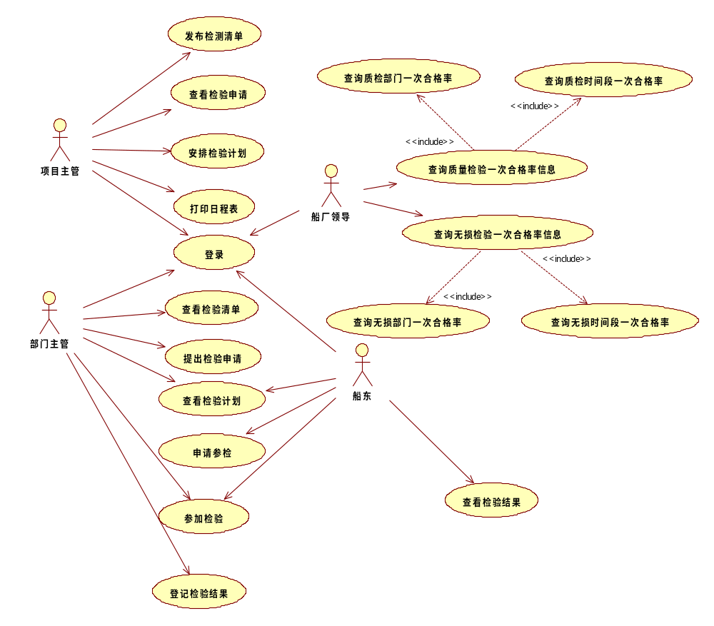
图3-1 系统整体用例图

这个是系统的总体用例图，本系统的整体用例图总共分为十五个用例，使用人员主要分为项目主管，部门主管，船东和船厂领导。系统主要为这4类用户提供不同服务。下面针对每一个用例进行分析。
3.1.2 用例分析
以下是针对图3-1中用例图的各个用例的用例分析：
1.登录用例的用例分析
用例名称：登录
用例编号：1
主执行者：所有用户
描述:用户登录该系统
前置条件：无
基本流程：1.用户进入本系统
2.用户输入用户名
3.用户输入密码
4.用户确认输入
结束状态：用户成功登录该系统
可选流程：无
说明：本用例是用户登录本系统后的所需的登录用例，用户进行所有其他的操作均需要完成登录之后进行
2.发布监测清单用例用例分析
用例名称：发布监测清单
用例编号：2
主执行者：项目主管
描述:项目主管发布项目的检测清单
前置条件：登录
基本流程：1.用户进入发布检测清单页面
2.用户输入所有需要发布的检测清单
3.用户确认发布检测清单
结束状态：用户发布检验清单成功
可选流程：4.用户选择通知部门主管
说明：本用例是项目主管进入系统后发布检测清单的用例，只有在项目检测清单发布之后才可以进行该项目，其他质量检测的操作，是其他用例的前置条件。发布成功后可以通知对应的部门主管。
3.查看检验清单用例分析
用例名称：查看监测清单
用例编号：3
主执行者：部门主管
描述:部门主管查看项目的检测清单
前置条件：项目主管发布检验清单
基本流程：1.用户进入查看项目检测清单页面
2.用户选择要查看的工程
3.用户查看检验清单
结束状态：系统显示检验清单
可选流程：4.保存检验清单
5.打印检验清单
说明：本用例是部门主管进入系统后查看检测清单的用例，只能查看本部门所需要检验的项目。
4.提出检验申请用例分析
用例名称：提出检验申请
用例编号：4
主执行者：部门主管
描述:部门主管提出检验申请
前置条件：部门主管查看检验清单
基本流程：1.用户进入提出检验申请页面
2.用户选择要检验的工程
3.用户向项目主管提出检验申请
结束状态：检验申请成功提出
可选流程：4.用户选择通知项目主管
说明：本用例是部门主管发布检验计划的用例，部门主管在查看检验清单后，需要发出对应的检验申请，在项目主管审核后方可进行项目质量检验。 申请提出后，可以通知对应项目主管。
5.查看检验申请用例分析
用例名称：查看检验申请
用例编号：5
主执行者：项目主管
描述:项目主管查看检验申请
前置条件：部门主管发布检验申请
基本流程：1.用户进入查看检验申请计划页面
2.用户选择工程
3.用户选择检验部门
4.用户选择查看检验申请
结束状态：查看检验申请
可选流程：5.保存检验申请表
说明：本用例是项目主管进入系统后查看检验申请的用例，在部门主管发布检验申请后，项目主管可以查看此申请并安排后续工作。
6.安排检验计划用例分析
用例名称：安排检验计划
用例编号：6
主执行者：项目主管
描述：项目主管安排检验计划
前置条件：项目主管查看检验申请
基本流程：1.用户进入安排项目检验计划页面
2.用户选择工程
3.用户选择检验部门
4.用户选择检验申请
5.用户安排检验计划
结束状态：成功发布检验计划
可选流程：6.通知部门主管，船东
说明：本用例是部门主管进入系统后安排检验计划的用例，通过这个用例操作，项目主管可以发布项目的检验计划，使部门主管执行此计划。
7.安排检验计划用例分析
用例名称：查看检验计划
用例编号：7
主执行者：部门主管，船东
描述：查看检验计划
前置条件：项目主管安排检验申请
基本流程：1.用户进入查看项目检验计划页面
2.用户选择工程
3.用户选择检验计划
4.用户查看检验计划
结束状态：成功查看检验计划
可选流程：5.保存检验计划表
6.打印检验计划表
说明：本用例是部门主管进入系统后安排检验计划的用例，通过这个用例操作，项目主管可以发布项目的检验计划，使部门主管执行此计划。
8. 申请检验用例分析
用例名称：申请检验
用例编号：8
主执行者：船东
描述：申请参加检验
前置条件：查看检验计划
基本流程：1.用户进入查看项目检验计划页面
2.用户选择工程
3.用户选择检验计划
4.用户查看检验计划
5.用户申请参加检验结束状态：成功查看检验计划
结束状态；申请成功
可选流程：无
说明：本用例是船东进入系统后申请参加检验的用例，通过此操作，船东可以与公司一统参加项目检验。
9. 参加检验用例分析
用例名称：参加检验
用例编号：9
主执行者：船东，部门主管
描述：参加检验
前置条件：查看检验计划
基本流程：1.用户进入参加检验页面
2.用户选择要参加的检验计划
3.用户确认参加检验
结束状态：参加检验成功
可选流程：无
说明:本用例是项目主管与船东进入系统后确认参加检验的用例，通过此操作，系统将记录已经参加检验。
10. 登记检验结果用例分析
用例名称：登记检验结果
用例编号：10
主执行者：部门主管
描述：登记检验结果
前置条件：参加检验
基本流程：1.用户进入登记检验结果页面
2.用户选择要已参加检验的项目
3.用户登记检验结果
结束状态：结果登记成功
可选流程：无
说明：本用例是项目主管进入系统后登记检验结果的用例，用户在完成检验后需要等级结果以备查询。
11. 查看检验结果用例分析
用例名称：查看检验结果
用例编号：11
主执行者：船东
描述：查看检验结果时候合格
前置条件：登记检验结果
基本流程：1.用户进入查看检验结果页面
2.用户选择要已参加检验的项目
3.用户查看检验结果
结束状态：成功查看结果
可选流程：4.保存检验结果
5.打印检验结果
说明：本用例是项目主管进入系统后查看检验结果的用例，用户通过此用例可以查看检测的结果是否合格。
12. 查看质检按部门结果用例分析
用例名称：查看质检一次合格率（按部门）
用例编号：12
主执行者：船厂领导
描述：查看质检一次合格率
前置条件：登记检验结果
基本流程：1.用户进入查看一次合格率页面
2.用户选择要查看的工程
3.系统输出结果
结束状态:系统输出表格，显示该工程的各个部门质量检验信息，包括各部门的检验项数，一次合格项数和一次合格率。
可选流程:4.保存检验结果
5.打印检验结果
说明：本用例为船厂领导查询指定工程的质量检验一次合格率信息，领导输入工程编号，系统输出表格，显示该工程的各个部门质量检验信息，包括，检验项数，一次合格项数和一次合格率。
13. 查看质检按时间段结果用例分析
用例名称：查看质检一次合格率（按时间段）
用例编号：13
主执行者：船厂领导
描述：查看质检一次合格率
前置条件：登记检验结果
基本流程：1.用户进入查看一次合格率页面
2.用户选择要查看的工程
3.用户输入查询时间段
4.系统输出结果
结束状态：系统输出表格，显示该工程的各个部门质量检验信息，包括各部门的检验项数，一次合格项数和一次合格率。
可选流程：5.保存检验结果
6.打印检验结果
说明：本用例为船厂领导查询指定时间段内的质量检验一次合格率信息，该模块要求输入开始时间和结束时间，系统将输出表格，显示该时间段内的各个工程及其部门的质量检验信息，包括，检验项数、一次合格项数、一次合格率以及部门和工程的上述三项的合计。
14. 查看无损检验按部门结果用例分析
用例名称：查看无损一次合格率（按部门）
用例编号：14
主执行者：船厂领导
描述：查看质检一次合格率
前置条件：登记检验结果
基本流程：1.用户进入查看一次合格率页面
2.用户选择要查看的工程
3.系统输出结果
结束状态：输出表格，显示该工程的各个部门无损检验信息，包括，检验项数，一次合格项数和一次合格率。
可选流程：4.保存检验结果
5.打印检验结果
说明：本用例为船厂领导查询指定工程的无损检验一次合格率信息，该模块要求输入工程编号，系统将输出表格，显示该工程的各个部门无损检验信息，包括，检验项数，一次合格项数和一次合格率。
15. 查看无损检验按时间段结果用例分析
用例名称：查看无损一次合格率（按时间段）
用例编号：15
主执行者：船厂领导
描述：查看无损一次合格率
前置条件：登记检验结果
基本流程：1.用户进入查看一次合格率页面
2.用户选择要查看的工程
3.用户输入查询时间段
4.系统输出结果
结束状态：输出表格，显示该时间段内的各个工程及其部门的质量检验信息，包括，检验项数、一次合格项数、一次合格率以及部门和工程的上述三项的合计。
可选流程：5.保存检验结果
6.打印检验结果
说明：本用例为船厂领导查询指定时间段内的无损检验一次合格率信息，该模块要求输入开始时间和结束时间，系统将输出表格，显示该时间段内的各个工程及其部门的质量检验信息，包括，检验项数、一次合格项数、一次合格率以及部门和工程的上述三项的合计。

3.2 非功能性需求
3.2.1 可靠性
系统在工作时总可以完成需求中要求的各项功能。相同的输入总是可以得到相同的结果而不会得到不可靠的结果。
3.2.2 可用性
系统可以工作在各主流浏览器中，系统的功能齐全，界面简洁，使用方便。大部分功能可以直接得到。
3.2.3 可维护性
系统要求维护人员对系统进行维护时比较容易，包括理解，改正，改动以及改进本系统时。
3.2.4 可移植性
系统应允许跨平台运行，要求在Windows或Linux系统中均可以正常运行，不存在跨平台导致的不兼容问题。

第四章 系统设计

4.1 总体设计
系统采用分层架构模式，分为前端，后台以及持久化层3层架构。前端和后台将采用restful风格开发。
前端部分将采用html+css+javascript开发，使用AngularJS框架，负责系统的用户输入的采集以及处理结果的展示。
后台部分将使用java开发，使用Spring3.0的MVC框架，负责后台数据逻辑的处理。
持久化层使用Oracle数据库开发，使用hibernate框架，负责系统数据的存储。

4.2 数据库设计
数据库将采用Oracle数据库，所需的表包括用户信息表，工程编号基础码表，部门基础码表，分段基础码表，检验对象数据表，以及检验记录数据表。各表的结构如下：
表4-1 用户信息表(YHXX)
字段名 | 数据类型 | 允许空 | 类别 | 说明
USERNAME | Varchar2 (20) | N | 主键 | 用户名
PASSWORD | Varchar2 (20) | N |  | 密码，表中存储为加密后密码
USERTYPE | Number | Y |  | 用户的类型

数据库用户信息表的设计如表4-1所示，记录了用户的用户名密码以及用户的身份，是领导还是部门主管，项目主管，船东等。
表4-2 工程编号基础编码表（DBGD）
字段名 | 数据类型 | 允许空 | 类别 | 说明
GCBH | Varchar2 (30) | N | 主键 | 工程编号
GCMC | Varchar2 (100) | N |  | 工程名称

数据库工程编号信息表的设计如表4-2所示，记录了工程的编号和工程的名称，方便在使用时进行查询。

表4-3 部门基础编码表(DBBMBH)
字段名 | 数据类型 | 允许空 | 类别 | 说明
BMBH | Varchar2 (10) | N | 主键 | 部门编号
BMMC | Varchar2 (20) | N |  | 部门名称

数据库部门编号信息表的设计如表4-3所示，记录了部门的编号和部门的名称，方便在使用时进行查询。
表4-4 分段基础编码表（DBFDBH）
字段名 | 数据类型 | 允许空 | 类别 | 说明
FDBH | Varchar2 (10) | N | 主键 | 分段编号
FDMC | Varchar2 (100) | N |  | 分段名称

数据库分段编号信息表的设计如表4-4所示，记录了分段的编号和分段的名称，方便在使用时进行查询。
表4-5 检验对象数据表（DBJYFK）
字段名 | 数据类型 | 允许空 | 类别 | 说明
FKXH | Number | N | 主键 | 反馈序号
JYLB | Varchar2(10) | N |  | 检验类别
GCBH | Varchar2(30) | N | 外键 | 工程编号
FDBH | Varchar2(10) | N | 外键 | 分段编号
BMBH | Varchar2(10) | N | 外键 | 部门编号
JYWCRQ | Date | Y |  | 检验完成日期
SFYCHG | Varchar2(10) | Y |  | 是否一次合格

数据库检验对象信息表的设计如表4-5所示，记录检验结果的各项信息，包括检验的类别和完成日期等。
表4-6 检验记录数据表(BJYFK_MX)
字段名 | 数据类型 | 允许空 | 类别 | 说明
FKXH | Number | N | 主键、外键 | 反馈序号
JYY | Varchar2(10) | N |  | 检验员
JYRQ | Date | N | 外键 | 检验日期
JYJG | Varchar2(10) | N | 外键 | 检验结果

数据库检验记录信息表的设计如表4-6所示，记录各项检验的信息，检验时间和是否合格等。

4.3 系统分层架构
系统采用BS模式，分为前端，后台以及持久化层三层架构，数据库为Oracle，采用hibernate框架实现，Web服务器为Tomcat，开发平台为JAVAEE，后台使用Java语言，Spring3.0MVC开发，前端使用HTML+CSS+javascript技术实现。
本系统便分为这三层架构，下层为上层以接口的方式提供服务，而上层又控制下层的行为。

4.4 持久化模块设计
持久化层将对后台提供接口，设计包括实体类和接口。
由于使用hibernate，所以需要为每一个数据库设计一个bean类，DBJYFK表的bean设计如图4-1所示：
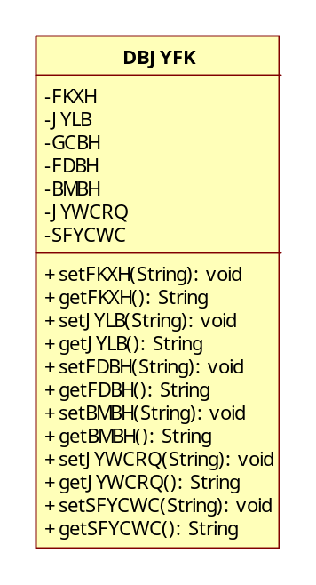
图4-1 DBJYFK类的类图

这个是数据库DBJYFK的bean类设计，每一个属性分别对应着数据库表中的一列，其他数据的bean的设计与这个bean完全相同，都是一个属性对应一列，然后方法是各个属性的getters和setters在此不在一一列出。
接口共有5个，分别为DBGDDao，DBBMBHDao，DBFDBHDao，DBJYFKDao和DBJYFKMXDao设计如图4-2：
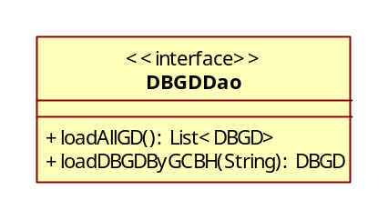
图4-2 DBGDDao的接口设计

数据库表DBGD的持久化层接口如图4-2所示，通过实现loadAllGD()可以获取数据库表中全部的工程信息，而通过loadDBGDByGCBH(String)方法，可以通过提供一个工程编号来获取对应的工程信息。
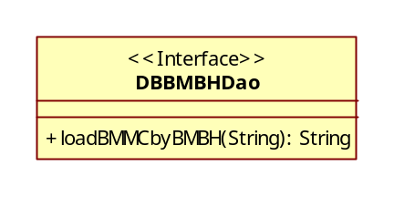
图4-3 DBBMBHDao的接口设计

图4-3为数据库表DBBMBH的持久化层接口，这个接口通过实现唯一的方法，可以通过一个部门编号来获取相对应的部门名称。
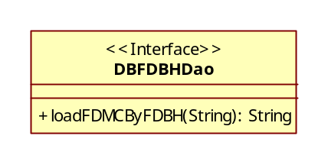
图4-4 DBFDBHDao的接口设计

图4-4为数据库表DBFDBH的持久化层接口，这个接口通过实现唯一的方法可以通过一个分段编号获取对应的分段名称。
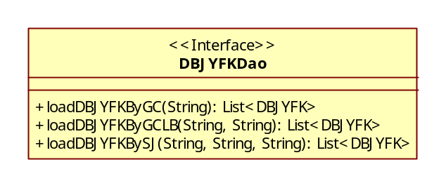
图4-5 DBJYFKDao的接口设计

图4-5为数据库表DBJYFK的持久化层接口，这个接口通过实现第一个方法可以通过一个工程编号获取对应的全部检测信息列表，通过实现第二个方法可以通过提供工程编号和检验类别可以获取该工程对应检验类别的检验信息，通过实现第三个方法可以通过提供开始时间，结束时间以及工程编号从而获得检验信息的列表。
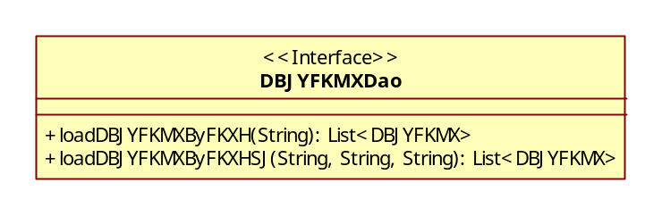
图4-6 DBJYFKMXDao的接口设计

数据库表DBJYFK_MX的持久化层接口如图4-6所示，通过实现第一个方法将可以通过反馈序号类获得对应的检测信息列表，第二个方法则是通过提供开始时间，结束时间和反馈序号来获取一个时间段内的检测信息列表。

4.5 后台模块设计
4.5.1 后台实体类设计
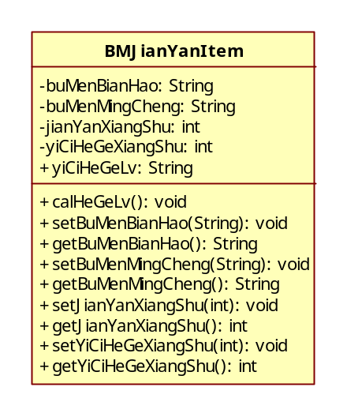
图4-7 BMJianYanItem类的类图

如图4-7所示，这个实体类为部门检验的某一项的实体类，所有与按部门检验有关的信息均与这个实体类有关，实体类中存储的为某部门对该部门负责的项目有关的信息，包括检验项数和一次合格项数。这个类主要实在供其他三个实体类使用。
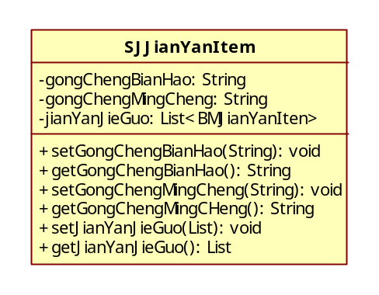
图4-8 SJJianYanItem类的类图

如图4-8所示这个实体类为某一项目在某一时间段内所经过的检测信息。储存的是该工程在某段时间内所有对应的检验信息。供按时间段查询检验合格率使用。
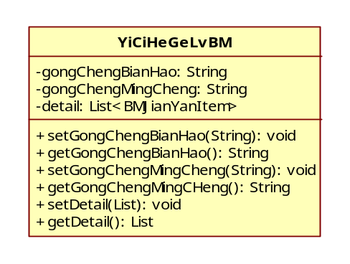
图4-9 YiCiHeGeLvBm类的类图

如图4-9这个实体类是按部门查询对应项目的检验合格率信息。储存的是某一工程的全部按部门检验合格率信息。包含了一个部门检验信息的list。在用户前端查询工程按部门检验合格率时，后台得到的数据会被处理为一个该类的实例并改写为json格式返回给前端。
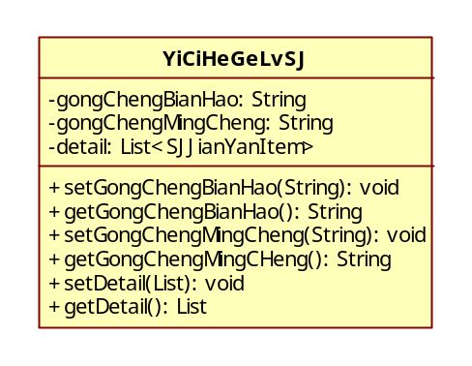
图4-10 YiCiHeGeLvSJ类的类图

如图4-10所示，这个实体类是按时间断查询对应项目的检验合格率信息。储存的是全部工程的的全部按时间段检验合格率信息。包含了一个按时间段检验信息的list。在用户前端查询工程按时间段检验合格率时，后台得到的数据会被处理为一个该类的实例并改写为json格式返回给前端。
4.5.2 后台接口设计
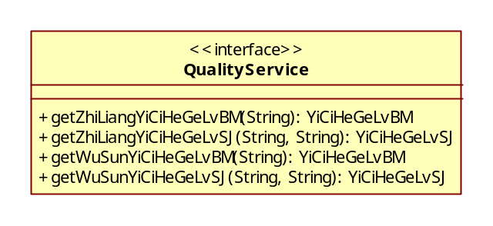
图4-11 QualityService的接口设计

QualityService为后台逻辑业务处理接口，结构如图4-11所示，为后台的数据提供逻辑处理的接口。实现这个接口的处理类是后太的逻辑处理类。用户调用后台接口之后会通过实例化的类进行逻辑数据处理。之后将结果返回。接口供Controller调用。
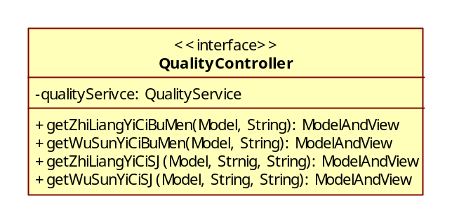
图4-12 QualityController的接口设计

QualityController为Spring的controller业务接口，结构如图4-12所示。实现该接口的类使用注释方式来配置Spring的mapping信息和对应的url参数信息并返回一个web的view，在本项目中返回的是一个json串。
4.5.3 后台url和json设计
后台的url接口和返回json的设计如表4-7所示：

表4-7 url与json设计
请求类型 | 获取全部工程 | 获取项目编号为xmbh的质量检验按部门合格信息
请求地址 | urlheader + /services/allproject.json | urlheader+/services/zhiliangjianyandepartment/{xmbh}
请求方式 | get | get
返回结果 | {data: [{gcmc: "1",gcbh: "1",sfwg: "是/否"},gcmc: "2",gcbh: "2",sfwg: "是/否"}],success: true} | {data:{gongChengBianHao: "1",detail: [{buMenBianHao: 1,jianYanXiangShu: 1,yiCiHeGeXiangShu: 1,buMenMingCheng: "bmmc",yiCiHeGeLv: "*%"}],gongChengMingCheng: "工程1"},success: true }

url与json的接口设计如表4-7所示，表中列举了两个具有代表性的例子。在前端系统请求后台时，使用均为get请求，获取结果为了方便前端javascript处理均为json格式。url与json的设计有很多接口，如获取全部项目信息，获取某段时间内对应合格率信息等，但是接口的地址与json的形式基本与这两个相同，这里不再一一列出。

4.6 前端模块设计
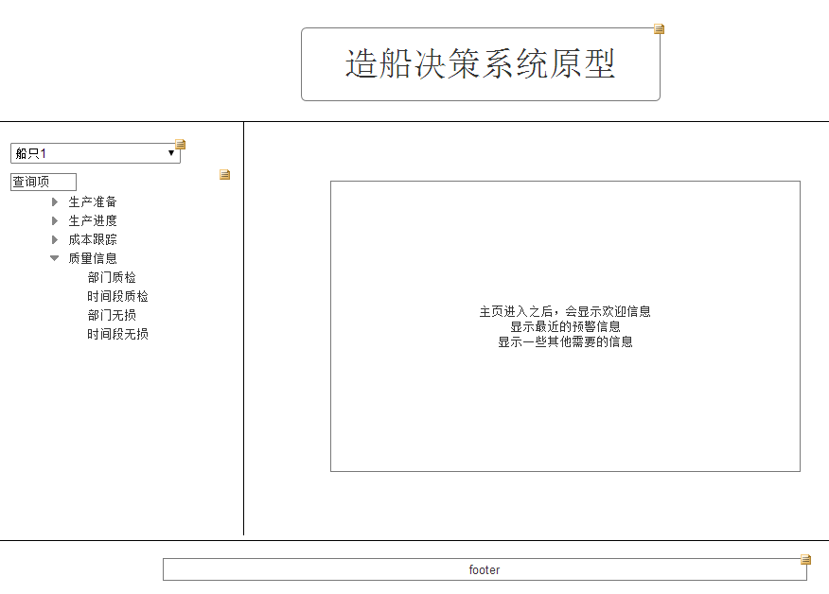
图4-13 前端原型图

图4-13是使用Azurerp原型开发软件绘制的前端原型图。项目的页面主要分为4个部分。分别为上方，项目的标题栏。左部，项目的导航，右侧为项目显示结果的主题部门以及下方页面的footer。项目的前端将按着这个原型图进行编码。本图为简易的原型图，就是只提供页面设计的大纲而不讨论细节。细节部分将在编码的同时讨论。项目完成后前端的整体结构应该如原型图所示，分为4个部分而细节界面要美观大方。实际完成后细节会与设计有所出入。
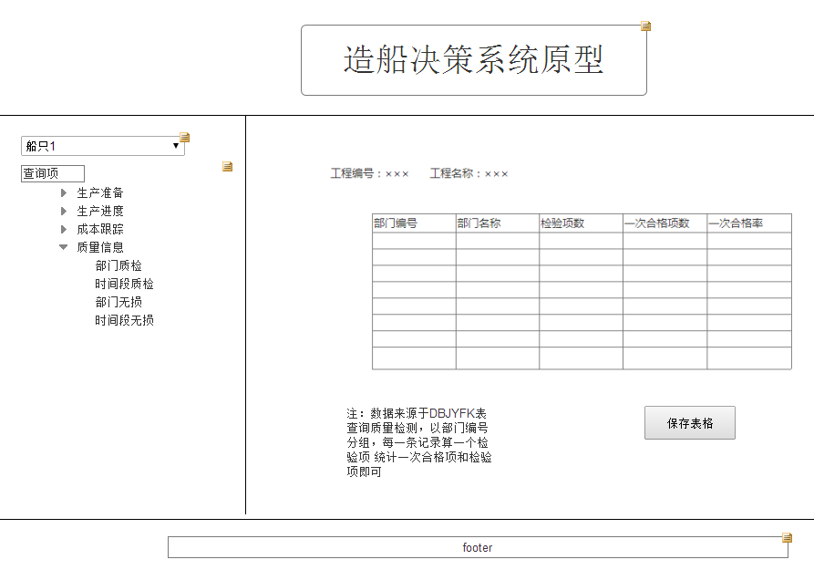
图4-14 前端某功能打开后原型图

图4-14为按部门质量检验一次合格率信息的选项卡打开之后的原型图，系统右侧部分便是显示的查询合格率结果。查询结果使用表格方式列出，需求中的几种查询均使用表格列出，表格细节不同，但整体结构基本相同。在此不再一一展示。

第五章 系统实现

5.1 持久化层的实现
使用Hibernate实现持久化层，提供了各数据库表的访问方法，增删改差等基本数据操作，在实现持久化层的过程中主要实现了持久化层提供的各个接口。
图5-1为DBGDDao的实现：
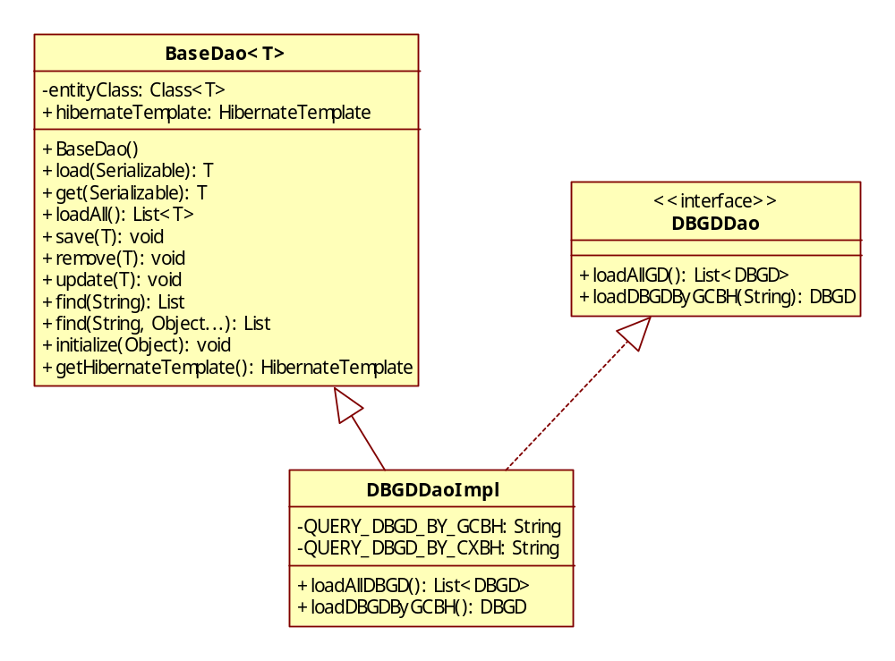
图5-1 DBGDDaoImpl的结构

如图5-1所示，DBGDDaoImpl继承了BaseDao同时实现了DBGDDao接口，实现的对表DBGD的各种操作。通过实现DBGDDao，使得DBGDDaoImpl可以为后端代码提供服务。这个类提供了获取全部工程信息的方法以及通过工程编号获取工程信息的方法。实体类实现了DBGDDao的接口并继承了BaseDao。BaseDao为DBGDDaoImpl提供了基本的对数据库的操作。包括增删改差等各项操作。
持久化层其他接口的实现类与本类实现形式基本相同，都是实现对应的接口类并继承BaseDao。此处不再一一列出
对持久化层的配置如图5-2所示：
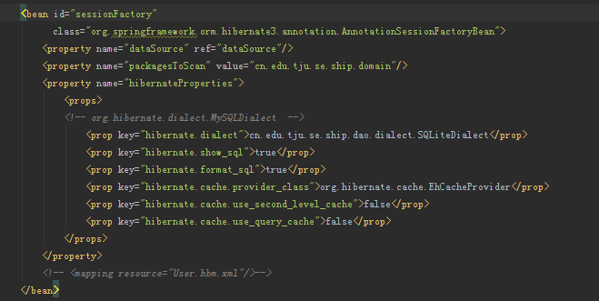
图5-2 Hibernate的配置信息

5.2 后台功能的实现
后台模块的实现，主要是实现了QualityService这一接口，通过这一接口来调用持久化层的接口老操作数据库，同时进行后台业务的逻辑处理，并且获得结果。实现这一个接口的uml图示图5-3：
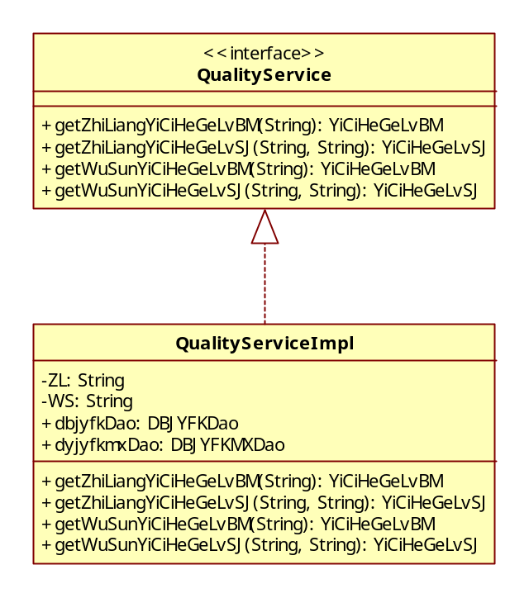
图5-3 QualityServiceImpl的实现结构

如图5-3所示,这个QualityServiceImpl类实现的各个接口方法均可被Controller类调用从而进行后台的逻辑处理。
另外后台实现了QualityController这一接口，如图5-4：
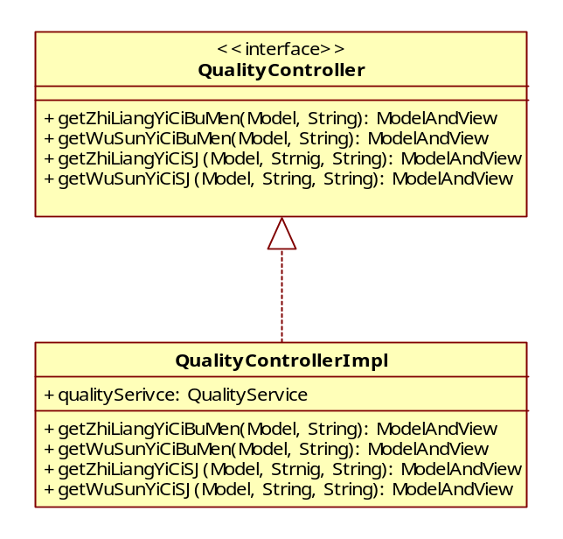
图5-4 QualityControllerImpl的实现结构

通过实现这一接口，后台可以对前端提供服务。后台路由的配置，通过url传递的参数，访问后台时返回的结果都有这个类来控制。
另外Spring的配置信息如图5-5：
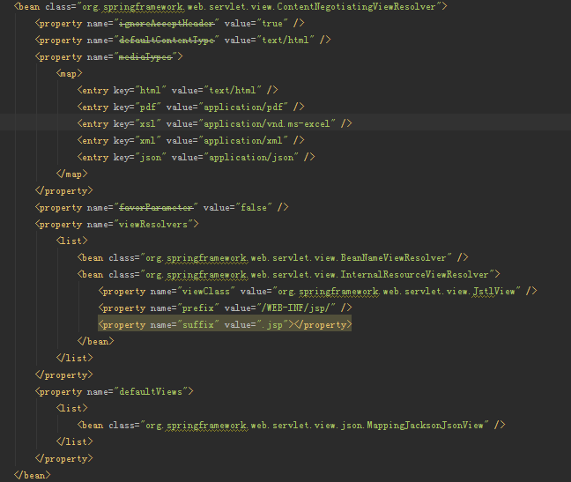
图5-5 Spring的配置

Spring的主要信息配置，配置了在请求对应url时系统返回的结果类型，是返回对应的web页面还是返回restful形式的json字符串。

5.3 前端功能的实现
前端部分代码使用Html+css实现，为了更好的前端显示效果，使用了一些bootstrap类库以及jquery控件。使用的是AngularJS官方推荐的前端结构，前端结构如图5-6：
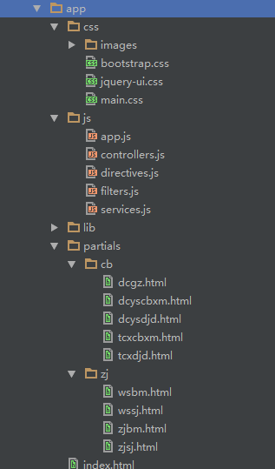
图5-6 前端部分代码结构图

前端开发时主要遇到的问题就是AngularJS对空间的调用，因为使用了AngularJS来开发前端，所以操作dom节点便放弃了常规的jquery方法。从而导致的结果是前端的控件不可以直接使用。为了解决这一问题，AngularJS提供了directive来侦测dom节点。可以通过在directives.js文件中为angualr app添加directive来解决这一问题。AngularJS使用directive来侦测dom并处理。可以在dom节点直接添加属性，而directive会自动检测这些属性从而插入对应的信息，从而操作了dom节点。
项目前端主体部分实现效果如图5-7：
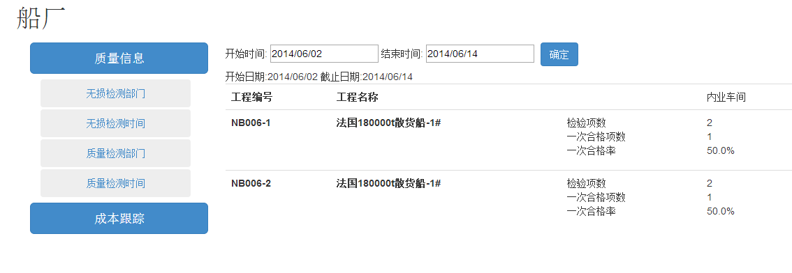
图5-7 前端实现效果

完成结果基本与设计图相似，而标题部分和页脚部分将会使用公司提供的模版，在我自己的代码中目前还没有加入。这个图片左侧部分就是一个导航栏而右侧便是结果显示的表格。
用户可以选择想要查询的开始时间和结束时间来获得时间段内的检测信息。点击确定后，前端会通过factory向后台发送请求，从而得到对应的结果。网络请求得到的结果会通过controller的简单处理得到前端展示所需要的数据，并且在前端通过AngularJS的双向绑定功能来显示最后的结果。

5.4 各模块整合
5.4.1 后台与数据库的整合
在开发阶段，后台使用的数据均为模拟数据库返回数据。将数据保存在一个对象中在需求请求数据库的数据时，将会使用这个数据。所以在整合阶端，就是将数据库访问改为对应hibernate所提供的接口，使得后台的数据来自数据库中。在整合前端和后台过程中，进行了整体的测试总共进行六项测试，是使用jUnit框架进行的。在测试过程中有四项测试均一次通过，而有两项测试未能一次通过。现在将未能一次通过的测试列举如下：
按时间段质量检验合格率查询测试用例列举在下：
用例1：
输入：在浏览器地址栏输入http://localhost:8080/ship/service/zhiliangjianyantimebudget/2014-01-19/2014-01-25
应产生结果：在浏览器输出对应json其中 jianYanXiangShu为2,合格率为50%
结果：Pass
用例2：
输入：在浏览器地址栏输入http://localhost:8080/ship/service/zhiliangjianyantimebudget/2014-01-11/2014-01-25
应产生结果：在浏览器输出对应json其中 jianYanXiangShu为2,合格率为100%
结果：Fail
失败原因：在后台统计数据时没有将并非一次检验合格但是在时间段内检验合格统计
另外一个失败的测试是按时间段统计无损检验合格率，用例基本与此相同，失败原因也是没有将并非一次检验合格但是在时间段内一次检验合格的结果统计称谓是一次合格的检验。在进行测试之后修复了这两个bug并进行新的测试，经过测试无误后，后台与持久化层对接的就完成了。
5.4.2 前端与后台的整合
前端与后台的整合主要是将前端开发时使用的json串，转变为在使用时去后台请求数据从而得到json结果。整合的方式是使用AngularJS中提供的service的factory去进行数据请求，并且将在controller中的对应数据均用请求来替换。前端与后台整合后，对系统进行了整体的黑盒测试，测试共进行了四项，每一项分为若干用例，共十个不同用例。在这十个用例中，有两个用例测试失败。
现将两个用例列举如下：
用例1：
输入：进入按时间段查询质检合格率，查询从2014年1月1日至2014年3月1日检验结果
应产生行为：浏览器正确显示出查询的结果
结果：Fail
失败原因：开发时使用模拟数据过于简单，整合后数据变的复杂，前端的逻辑处理错误
用例2：
输入：进入按时间段查询无损合格率，查询从2014年1月1日至2014年3月1日检验结果
应产生行为：浏览器正确显示出查询的结果
结果：Fail
失败原因：开发时使用模拟数据过于简单，整合后数据变的复杂，前端的逻辑处理错误
这两个失败用例均为统一类型，是因为在前端开发时，模拟数据结构比较简单，而在实际连接后台后，虽然数据格式没有改变，但数据的复杂度超过了之前模拟的数据，从而在前端的业务处理上出了一些问题。之后修复了这一bug，并对系统进行了从新测试。
至此，系统的实现完成。

第六章 总结

6.1 论文总结
这次对造船厂领导决策信息系统之质量信息模块的设计与实现，使我更加深入的了解了基于BS架构相对于传统CS架构的优势。同时，使用Spring3.0技术，也使我更加了解了MVC模式的优势，持久化层，后端与前端的三层架构，低耦合的设计，使得系统具备了一定的扩展能力，方便了维护人员的维护及改进等工作的进行。
这次毕设使用了Spring3.0、Hibernate、AngularJS等框架的技术，使我从不了解这些技术到能够轻松使用这三个框架。Hibernate使开发持久化层的工作更加轻松，使用HQL语句操作数据库，极大的提高了开发效率。Spring的MVC框架对后台开发模块的划分，使用目前较为流行的restful风格编程，对前端提供对应的json接口这一个功能Spring很好的完成了它。AngularJS开发前端的简洁高效性，大大加快了前端开发的进度，减轻了开发难度。
另外，整个开发过程完全是根据软件工程的方式进行，在需求分析和设计阶段，进行uml建模的设计，不断与船厂进行沟通来确定需求，将设计稿交给船厂，听从他们的建议并进行改进，使产品开发后期维护工作变的简单。编码过程也因为设计阶段的工作而降低了复杂度。前后端对接时由于设计阶段的工作而减少了出现问题的数目。这些都是软件工程开发所带来的好处。
通过这次毕业设计，使我更深刻的了解了软件工程开发的好处，学习了Spring3.0，Hibernate以及AngularJS技术，并可以较为熟练的运用。提高了我的设计能力与编码能力。

6.2 前景展望
本系统使用了较为流行的Spring3.0+Hibernate后端架构，这一组合在业内使用非常广泛。后端的要求是稳定，在使用的时以稳定为最先，这一组合恰好符合这一要求，使本系统的后端稳定性有了一定的保证。而JAVAEE的可移植性，安全性，可伸缩性，负载平衡和重用性在业内也被广泛认可。而且JAVAEE和Spring以及Hibernate都还在不断的发展，所以使用这些作为企业级应用的后台，前景十分可观。
而前端系统注重的是用户体验，较新的技术总是能够带来更佳的体验。而AngularJS作为一项十分新颖的技术，无疑能够带来十分不错的用户体验。并且AngularJS也在不断的飞速发展。以后注定会成为流行的javascript框架之一。AngularJS是十分有前途的。
另外项目的前后端的resuful风格设计也是时下较为流行的技术。由于本系统使用了这一技术，使得后端与前端耦合度降到最低。另外，如果以后本系统要开发移动端，那么restful风格能够使得系统后端不需要任何改动便可支持移动端。毫无疑问在移动端急速兴起的今天，restful编程将成为主流。

6.3 改进方向
这次毕设较为成功的完成了船厂的需求，但是这个系统还有些不足之处：
第一：本系统名为领导决策系统，但实际上决策的却还是领导本人，应该可以加入一些算法来帮助使用系统的领导提出决策意见，使系统更加智能；
第二：系统的前端设计还是比较粗糙的，使用时虽然简洁明了，但应该可以更好的设计前端页面，使系统使用者使用时更加舒服；
第三：系统前端并没有设计缓存，使用时必须联网进行，如果在系统中加入缓存，使系统可以离线使用以前浏览过的信息将会获得更好的效果。
以上就是我这次开发过程中所总结的系统可以改进的部分，相信如果进行深入开发，对上述三点进行改进，那么本系统实现的效果将更好。

参考文献
[1]李兴华，王月清. Java Web开发实战经典基础篇(JSP、Servlet、Struts、Ajax) [M]. 清华大学出版社，2010.
[2]刘志成. JSP程序设计实例教程[M]. 人民邮电出版社，2010.
[3]张新曼.精通JSP： Web开发技术与典型应用[M]. 人民邮电出版社，2007.
[4]耿祥义.JSP实用教程(第2版)[M]. 清华大学出版社，2006.
[5]陈雄华.Spring 3.x企业应用开发实战[M]. 电子工业出版社，2012.
[6]张亚飞.JavaScript权威指南[M]. 清华大学出版社，2011.
[7]Brad Green,Sbyam Sesbadri,著 大漠穷秋 译. 用AngularJS开发下一代Web应用[M].电子工业出版社，2013.
[8]陶国荣.jQuery权威指南(第2版)[M]. 机械工业出版社，2013.
[9]孙卫琴. Tomcat与Java Web开发技术详解[M]. 电子工业出版社，2009.
[10]王国辉. 马文强, 编. Hibernate 应用开发完全手册[J].人民邮电出版社, 2007.
[11]金霞. HTML 网页设计参考手册[M]. 清华大学出版社, 2006.
[12]Oliver D, Morrison M, 陈秋萍. HTML 与 CSS 入门经典[J]. 2007.
[13]Wilton P, McPeak J, 张敏, 等. JavaScript 入门经典[M]. 清华大学出版社, 2011.
[14]JavaScript 实例精通[M]. 机械工业出版社, 2009.
[15]Duckett J, 杜静, 敖富江. Web 编程入门经典: HTML, XHTML 和 CSS[M]. 清华大学出版社, 2010.

外文资料
标题：To-Do with JavaScript MV* : A study into the differences between Backbone.js and AngularJS
出处：Arcada - Nylands svenska yrkeshögskola, 2013.
作者：Runeberg J.

中文译文
关于JavaScrpit MV*：Backbone.js与AngularJS间不同的研究

1.引言
1.1研究课题
本论文的目的是考察两个JavaScript MV *框架Backbone.js 和Angular.js并突出差异，优点和缺点。
1.2研究动机
我相信的JavaScript MVCS正在现代Web开发越来越重要的作用，越来越多的逻辑从服务器移动到客户端。JavaScript的MVC中获得了很多的牵引只是在最近，仍然可以认为它相当不成熟。通过这个研究，我希望能够以两种框架添加到我的工具包以及为更好地理解何时使用何种框架，这显示了现代高端技术的前端深入了解将被证明是我的职业生涯的开门人。我还可以看到自己与这两种语言在未来的个人和客户端项目工作广泛。
1.3目标群体
本文的目标和受众是已经熟悉JavaScript和模型-视图-控制器模式，但仍想要学习足够的背景，并且有兴趣探索AngularJS和Backbone.js的可能性和架构的新手JavaScript开发人员。
1.4背景
我们生活的这个世界正变得越来越计算机化。在刚刚过去的一年产品如Pebble（可编程手表）和Raspberry Pi的（一个信用卡大小的单板计算机为了消费者编程）已经进入市场。前者收集10266845美元美元上流行的人群资金Kickstarter的网站，并 用Y-Combinator的，一个初创孵化器臭名昭著的投资Dropbox的支持， Scribd在线图书馆，DISQUS和发现生活怎样 - 仅举几例非常受欢迎的服务。 Raspberry Pi的是 越来越受欢迎，最近被谷歌给了15,000台微型计算机到英国各地的学生。随着Code.org最近进行网上 外观，与著名的人物，如比尔·克林顿总统支持， 美国总统奥巴马和马克·扎克伯格，宣称“每个学生在每所学校 应该有机会学习到的代码，编码从未像现在这样受欢迎。
回到首次推出个人电脑的时候，与计算机交互不需要编写一些代码或特定于域的语言交互几乎没有可能。随着时间的推移电脑已经成为用户友好，在此过程中的代码几乎完全隐藏远离普通消费者。不过，在这一天的个人电脑绝大多数都配备了网络浏览器能够处理的JavaScript。JavaScript是没有用的编程语言Java的混淆或者Azat Mardanov——快速原型使用JavaScript的作者所说的那样：“（JavaScript）与Java作为一种仓鼠和火腿同样的关系。不同于Java或C语言使用强类型，JavaScript是一个松散/弱类型，可以使了新人学习起来更加简单方便。
多年来，JavaScript被降级主要是为了在页面上表现的非常基本的功能，简单的脚本。它很缓慢并且Web开发人员不得不求助于专有的闪存来获得更复杂的东西做的。一个网页的点击标签，如描绘图。完成一个功能总需要一个完整的页面刷新，和一般的JavaScript代码往往是重复的，他很少是面向对象的。
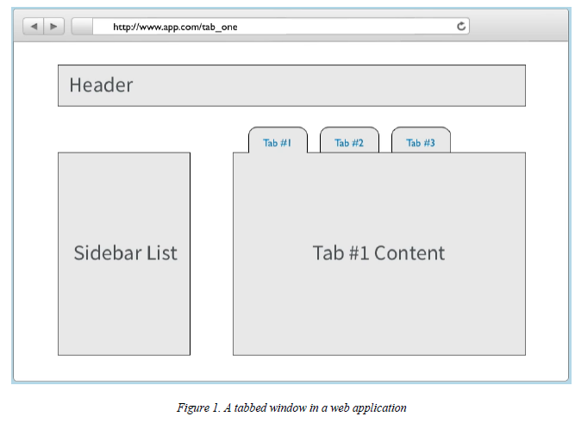
一个值得商榷的转折点是AJAX技术的普及，通过Gmail的发布始于2004年，随着谷歌的Gmail显示，你可以提供丰富的用户体验，而不需要刷新页面仅使用JavaScript的。在JavaScript框架jQuery的2006年8月26日发布带来了又一个复兴的语言。库如jQuery是众所周知的[已做了大量工作来帮助抽象不一致跨浏览器和制作AJAX请求并执行DOM操作提供一个高层次的API。从之前的标签来说，jQuery的普及意味着标签将工作没有一个完整的页面刷新 - 在某些情况下由AJAX调用而在其他国家通过简单的隐藏和显示在同一个页面的某些部分。
一个很好的例子是购物篮中的电子商务应用。 Ajax的引入之前，将项目添加到晒需要刷新整个页面，但随着使用jQuery和Ajax调用和回调的开发者能够既保持数据，并保持同步视图。这样做的结果往往是一个代码库，无论是结构非常良好，也容易维护和调试。
据jQuery的官方网站，[“jQuery是一个快速，体积小，功能丰富的JavaScript库。它使事情像HTML文档遍历和操作，事件处理，动画和Ajax和一个易于使用的API，它在多种浏览器的工作原理简单得多。与通用性和可扩展性的组合，jQuery的已经改变了数以百万计的人写JavaScript的。“]
通过jQuery的帮助，可以通过更少的代码做更多的工作：
jQuery：
$('#container');
JavaScript：
var container = document.getElementById('container');
通过BuiltWith在2013年进行的一项研究报告JQuery的要使用的超过55%浏览人数最多的世界网站。
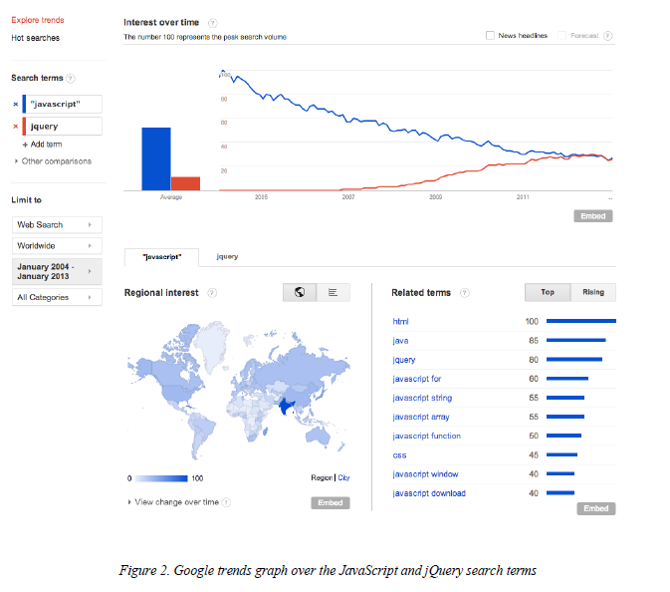
为了进一步说明的jQuery的重要性,上图说明了在过去的几年搜索词“jquery”已成为几乎一样受欢迎“javascript”。
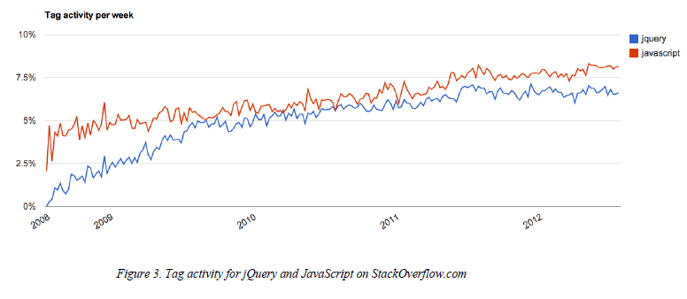
流行的发展Q&A现场堆栈溢出还说明了如何在jQuery和JavaScript的兴趣不断增加已经携手并进。
JavaScript的也是开源的Github上迄今为止最流行的语言：
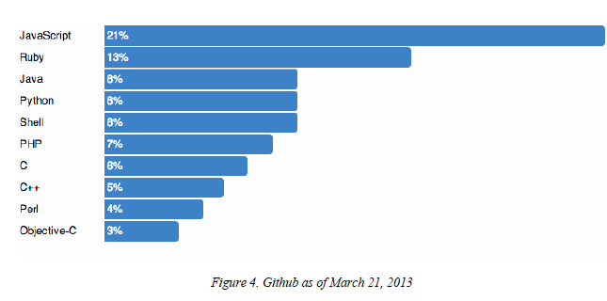
现代NoSQL数据库，如MongoDB中也需要使用JavaScript的功能，如地图/减少，以及MongoDB中也有一个基于JavaScript的一个shell。现代编程语言 Clojure中也有一个叫ClojureScript的编译器为目标的JavaScript。与2009年出台的Node.js，使得它易于使用JavaScript编写可扩展的互联网应用，并显着Web服务器，并与诸如微软，LinkedIn公司的支持，JavaScript是比以往更受欢迎。由于Backbone.js专家Brian所说的那样，[“JavaScript是绝对在这里留下来”]和[“的JavaScript已经成为现代发展的基石”。]
1.5客户端应用
随着JavaScript的日益普及，并与客户端应用程序的现代Web应用程序变得越来越复杂在他们使用JavaScript到整个核心逻辑是完全在客户端和数据fetchingand存储做了点上涨是在做背景使用Ajax。网页如Pandora.com或Rdio.com是对什么是知道作为一个单页面应用程序（SPA），因为它获取所有数据，而无需重新加载页面并处理客户端上的所有逻辑最典型的例子。在这样做的好处是速度，客户端不再需要向服务器查询大量数据和昂贵的数据库交互。当初始页面加载，剩下的数据异步传输在一个JSON（更多关于JSON的版本）格式的服务器处理的需求减少，用更少的HTTP请求大部分数据被加载。
客户端和Web服务器之间的正常交互的过程包括以下几个步骤:
1. 在他或她的客户端链接（在大多数情况下，浏览器）的用户类型或点击。
2. 浏览器发出一个HTTP请求到服务器，包含header和body。
3. 服务器根据参数处理该请求。
4. 服务器在一个动态页面的情况下，使用数据库操作数据。
5. 服务器会发送一个报头（如200行），并包含一个格式可以理解的客户端，如HTML或JSON数据的机构（例如更改的模型）的HTTP响应。
6.浏览器接收HTTP响应。
7. 浏览器将相应呈现给用户。
8. 该相应可以在很多情况下停止了更多HTTP请求到服务器
如果用户点击了一个其他的链接，那么重复这个流程。
在某些情况下，之前的流程可以完全避免，因为所有的数据在客户机上已经存在。而不是发送一个HTTP请求，当用户点击一个链接加载一个新的页面，在最初获取的数据可以只是以不同的方式来表示。相反，服务器提供包含图像，样式表和脚本引用发起新的HTTP请求的HTML页面，所有的交互是通过JSON完成，交付的唯一信息是，在模型上更改的数据。
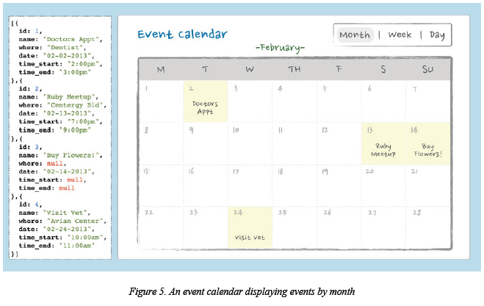
就拿一个日历应用程序，其中一个月份和周视图之间的切换将传统上需要重新渲染页面或一个AJAX请求来加载该区域的新视图中的服务器。就像在FIG2，一个客户端应用程序保留了所有可显示日历已经存在的客户端（甚至在HTLM5本地存储）上，使所有有改变的是，提出了信息模板所需的信息。如果模型中的数据更改时，视图会自动反映这一更改。
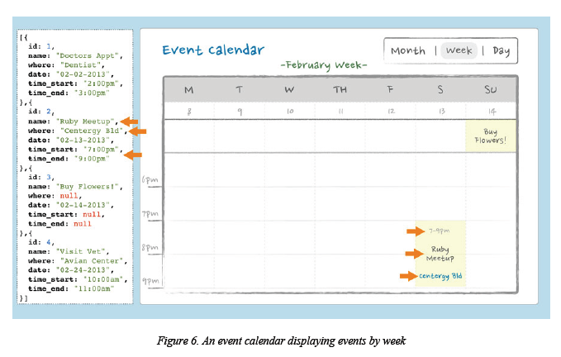
这在计算上是昂贵的，一个不好的做法，通过字符串连接，这就是为什么JavaScript的模板被介绍用JavaScript来创建HTML。在模板变量使用特定的语法，如{{example}}在Handlebars.JS中，并通过注入JSON到模板中定义。
客户端应用程序还使开发人员能够轻松实现网站离线版本利用现代网络技术，如本地存储 - 这变得越来越重要在我们不断增加的移动信息的使用。有一个后端服务的JSON也开辟了大量的用于移动应用程序的轻松集成的可能性。JSON请求需要它可以被看作是一个极端的利益转移少得多的数据，尤其是同时经营移动网络的往往在有限的带宽下。
JSON在json.org中，描述如下：
JavaScript对象符号，或JSON是一种轻量级的数据交换格式。这是很容易被人们阅读和书写。它易于机器解析和生成。它是基于JavaScript的编程语言，标准ECMA-262第三版的一个子集 -1999年12月。 JSON是一种文本格式，是完全独立于语言，但使用约定，熟悉的C语言家族的习惯，包括C的程序员，C ++，C＃，Java中的JavaScript，Perl，Python和许多其他人。这些特性使JSON成为理想的数据交换语言。
JSON已经成为越来越受欢迎的公共开发人员API（应用程序编程接口）的普及，是标准的存储模型数的NoSQL（不使用续集查询语言）数据库，例如CouchDB和Riak的。相反，SQL存储表格数据，JSON可以方便地存储数据并且有了更深的嵌套，例如子目录的子目录。
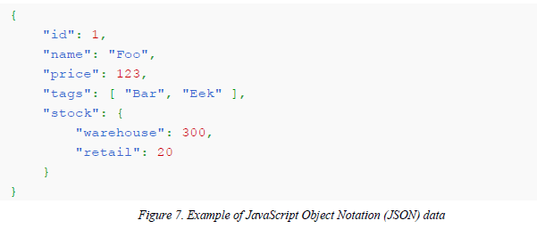
一个在客户端和单页面应用程序的主要缺点之一是，他们可能很难被搜索引擎索引，除非它优雅地退化成一个普通的应用程序。在传统的Web开发你想降低JavaScript功能正常，使该已禁用JavaScript的设备不会处于劣势，但根据雅虎2010年的研究，JavaScript被禁用的设备数量约为1.3％。有人可能会因此质疑，优雅降级来提供可访问性的要求。
1.6 模型-视图-控制器
模型 - 视图 - 控制器（MVC）是由特里夫Reenskaug工作时的Smalltalk-80于1979年设计了一种软件架构模式，但只在深度所描述的设计模式后，获得了真正的普及：1994年可复用面向对象软件的基础。MVC划分的应用程序的一部分结合到三种成分在企图使大项目更易于管理，通过抽象化，并建立不同的项目之间的一个统一的结构。这有助于一个JavaScript应用程序来保持可管理和可扩展性，并防止有污染的AJAX回调的比喻无穷无尽的一个代码库。去耦视图和模型也简化了单元测试的编写。
MVC不是仅仅面向的JavaScript，它可以用在许多流行的Web开发框架，比如Django和Ruby on Rails的（技术上Rails使用不是传统的MVC框架，而一个名为Model2的模式里面有很多相似之处）被发现。传统的MVC和它们彼此之间的相互作用的三个组成部分是：
控制器
处理和响应事件和操纵模型和视图。
模型
模型包含的应用程序正在运行中的信息特定于域的表示。模型通知视图时，它的状态的变化，使他们能够产生更新的模型数据。
视图
显示出模型在一个形式，是由用户，如在web应用程序的HTML适于相互作用。在MVC应用程序的逻辑应该从视图中尽可能分开。
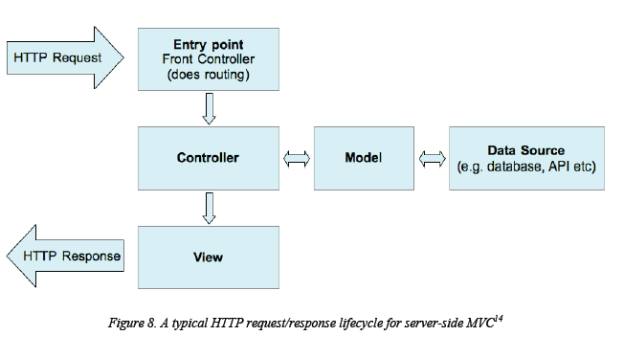
在JavaScript MVC框架的实施进行调整以满足特定需求。而以下特点可能并不适用于所有的JavaScript MVC中，它们可以被看作是一个东西的标准：
模型
- 验证属性
- 坚持模型到数据库或到浏览器的本地存储
- 观察到的意见，以反映模型的变化给用户
- 通常，内部“集合”分组，以使逻辑可应用于几个在同一时间的模型
视图
- 显示一个界面给用户
- 呈现一个模型（或集合）的内容
- 更新当模型发生改变
- 呈现模板，通过使用一个JavaScript模板库，如Handlebars.js，生态（嵌入式的CoffeeScript）或EJS（嵌入式的JavaScript）
EJS模版
<table>
<tr>
<th>Title</th>
<th>Created</th>
</tr>
<% articles.each(function(model) { %>
<tr>
<td><%= model.escape('title') %></td>
<td><%= model.escape('created_at') %></td>
</tr>
<% }); %>
</table>
Handlerbars.js 模版：
<table>
<tr>
<th>Title</th>
<th>Created</th>
</tr>
{{#each articles}}
<tr>
<td>{{title}}</td>
<td>{{created_at}}</td>
</tr>
{{/each}}
</table>
控制器
- 处理改变视图，并更新模型
- 控制器是MVC的组分而变化最JavaScript框架之间，在那里他们有时甚至不存在技术上的问题，所以它是非常困难来描述它们之间的共同的功能
在单页面中的JavaScript应用程序，后端MVC的作用很小，但提供了一个容器人口的JavaScript由JavaScript的MVC（图7）。 JavaScript的模型应该存储数据和状态，并反映了服务器端的逻辑，而应自动更新为表示任何数据的变化。控制器应该决定哪些习惯，哪些意见得到显示。在服务器和客户端通常相互使用JSON在一个REST（代表性状态传输）或SOAP（简单对象访问协议）接口进行交互。本文中的例子Backbone.js将一个Ruby on Rails后端使用REST进行通信。
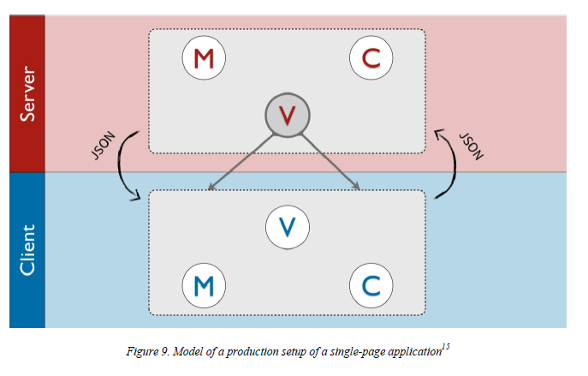
[“REST风格的（具象状态传输）的API流行是由于在分布式系统中每个事务需要包括有关客户端的状态足够信息的需求。从某种意义上说这个标准是无状态的，因为没有关于客户的状态信息保存在服务器上，从而有可能为每个请求由一个不同的系统提供服务。“]
使用REST取代SOAP可归结为简单和更具可读性的结构，以及REST采用标准的HTTP方法如GET，POST，DELETE和PUT。图7显示了一个CRUD（创建，读取，更新，删除）在一个Ruby on Rails应用程序实现的示例。
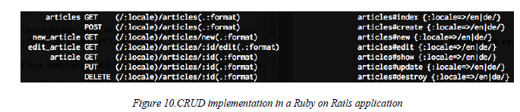
在此之前上述JavaScript的复兴存在着许多最佳实践，建议和框架结构的服务器端（在服务器上执行的代码）的代码，但很少或几乎没有组织客户端（客户端上执行的代码，如浏览器）代码。虽然jQuery是现代网络的发展非常有用的，它仍然缺乏组织代码的结构。较大的客户端应用程序，乏解耦和模块化的组织结构往往最终在什么成为了所谓“意大利面条式代码”下推广：
意大利面条代码是一个贬义词源代码，有一个复杂而纠结的控制结构，尤其是采用了许多GOTO语句，异常，线程，或者其他“非结构化”的分支结构。它被命名，因为这样的程序流程往往看起来像一碗意大利面条，即扭曲和纠结。意大利面条代码可以由几个因素，包括缺乏经验的程序员，并已经连续修改了很长的生命周期中一个复杂的程序引起的。结构化程序设计大大下降的意大利面条式代码的发病率。
- 维基百科2013年3月22日
为了解决这个问题，一些JavaScript的MVC框架如雨后春笋般涌现的生活带来一些秩序和结构成规模更大的JavaScript应用程序。虽然很多框架着眼于模型-视图-控制器模式有那些（例如KnockoutJS）带来不同的组织模式，如模型-视图-演示或模型-视图-视图模型。一些框架，包括控制器的责任在View（如Backbone.js），而其他自己自以为是的组件添加到组合，因为他们觉得这是更有效的。Backbone.js是例如从技术上来讲，即使没有MVC的，它承认在0.5.0版本重新命名它的“控制器”到“路由器”（Backbone.js是因为写在1.0版中）。因为一些JavaScript的MVC框架结构从什么历来被认为是MVC的不同，它们通常被称为使用的MV*模式，因为它们都可能至少有一个模型和一个视图。
“现代的JavaScript框架和库可以带来结构和组织你的项目，从一开始就建立一个可维护的基础。” - 阿迪奥斯马尼，开发Backbone.js应用作者
由于提供结构，框架的增加，如Backbone.JS和AngularJS使其更容易建立与异步调用后端应用程序和解析JSON数据。
JavaScript的MVCS也可以防止从存储过多的东西，可以考虑更好太多的数据保持HTML，因为它可以让视图仍然是一个表示层而不被应用程序逻辑或数据造成污染，并且使代码库模块化，更易于维护。

致 谢
历时六个月，终于完成了我的毕业设计。能够顺利完成造船领导决策信息系统的设计与实现之质量信息的设计与实现，我要感谢一些人，是他们对我的帮主使我度过了许多困难。
首先感谢毕设的导师李罡老师，这次项目完全是在李老师的指导下进行的，从开始的需求分析到之后的系统设计和实现，通过李老师的指导，使我少走了许多弯路。李老师在系统框架、设计及实现、论文的内容安排以及格式方面细心指导，不厌其翻的教导，认真的工作态度，使我终身受益。
感谢张怡老师为我细心的查看论文格式。感谢我的同学，在我毕设的过程中为我提了很多建议和意见，在我遇到问题的时候总能够帮我解答，使我解决了一些困难的问题。
感谢我论文中各参考文献的作者，是你们的文献让我对使用的这些技术有了深刻的理解。如果没有这些文献的启发和引导，我将很难完成这篇论文。
最后，对所有帮助过我，教导过我的人致以最诚挚的谢意。

